Оглавление

Введение 2

1. Базовый метод трансформации Шенкса 3

2. Многошаговый алгоритм Шенкса и – алгоритм 5

3. – алгоритм 15

4. Сравнение алгоритмов 21

Заключение 23

Список литературы 24

# Введение

Метод Шенкса был разработан в 1955 году американским математиком Даниэлем Шенксом и с тех пор является важным инструментом в численном анализе и методах решения уравнений [5]. Он предназначен для ускорения сходимости последовательностей и суммируемых рядов. Скорость и порядок сходимости – это величины, которые представляют, насколько быстро последовательность приближается к своему пределу. Последовательность , сходящаяся к , имеет порядок сходимости и скорость сходимости μ, если . Во многих задачах, где требуется численное приближение, бывает необходимо вычислить сумму бесконечного ряда или оценить предел последовательности, однако, некоторые ряды сходятся медленно и требуют большого количества итераций для достижения точности.

Ускорение достигается путем изменения ряда с сохранением суммы. Это позволяет достичь лучшей сходимости и значительно уменьшить количество итераций.

# 1. Базовый метод трансформации Шенкса

Сущность метода Шенкса состоит в том, что по заданной последовательности строится новая. Нам необходимо определить – частичную сумму бесконечной последовательности (1), S – предел последовательности (2):

|  |  |
| --- | --- |
|  |  |

|  |  |
| --- | --- |
| . |  |

Трансформация нацелена на ускорение сходимости S. Для этого запишем предел в виде (3), теперь у нас три неизвестные: S, ɣ, ν, где <1, а

ν - параметр [3].

|  |  |
| --- | --- |
| . |  |

Их можно рассчитать на основе частичных сумм (4):

|  |  |
| --- | --- |
| . |  |

Предел S представлен в виде преобразования частичной суммы порядка n:

|  |  |
| --- | --- |
| . |  |

Важным свойством этого преобразования является то, что при повторном применении получается новая последовательность , имеющую на 2 члена меньше. Эту процедуру продолжаем пока в последовательности не останется 1 или 2 члена. (5) можно преобразовать в равенство (6), что является нашим первым шагом в процедуре трансформации:

|  |  |
| --- | --- |
| . |  |

# 2. Многошаговый алгоритм Шенкса и – алгоритм

Далее – последовательность, S – предел, – новая последовательность. Преобразование последовательности называется методом ускорения сходимости или методом экстраполяции.

Идея, лежащая в основе таких преобразований, состоит в предположении, что преобразуемая последовательность ведет себя как модельная последовательность[1]. Множество этих модельных последовательностей называется ядром преобразования. Оно характеризуется тем, что каждая из его последовательностей удовлетворяет заданному алгебраическому соотношению в зависимости от своего неизвестного предела (или антипредела[2], если он не сходится), и от *p* неизвестных параметров и имеет вид:

|  |  |
| --- | --- |
| . |  |

Это отношение называется неявной формой ядра. представляет собой действительную матрицу вращения элементов. Она вращает компоненты вектора в двумерном подпространстве, но не влияет на компоненты вектора в оставшемся () - мерном подпространстве. Рассматривая определенное количество последовательных членов подлежащей преобразованию , начиная с индекса n, то есть , мы ищем последовательность , удовлетворяющую следующим условиям:

|  |  |
| --- | --- |
|  |  |

что есть

|  |  |
| --- | --- |
| . |  |

Решая эту систему, мы получим *p + 1* неизвестных *a* и *u.* Неизвестное значение *u* является пределом последовательности и было получено путем экстраполяции. Поскольку оно зависит от *n*, то обозначается через Следовательно, последовательность была преобразована в новую последовательность Если последовательность ( принадлежит ядру , то , её точный предел (или антипредел). Решение (7) дает замкнутую форму для , которая называется явной формой ядра.

*Способ 1.* Рассматриваем скалярную последовательность, удовлетворяющую соотношению:

|  |  |
| --- | --- |
|  |  |

где – неизвестные константы, сумма которых не равна 0 и (иначе k должно быть заменено на меньшее значение, так как порядок этого разностного уравнения уменьшается).

Последовательность (10) является обобщением последовательности вида

|  |  |
| --- | --- |
|  |  |

где известна

– условие нормализации. Набор последовательностей, удовлетворяющий этому разностному уравнению, называется ядром Шенкса. Опять же возникает проблема в вычислении неизвестного S. Когда , из (10) получается (10.1)

Поскольку (10) содержит *k+1* неизвестный элемент, и мы не знаем *S*, напишем еще соотношение для индексов *n,…,n+k*, которое представляет собой однородную линейную систему с ненулевым решением:

|  |  |
| --- | --- |
| . |  |

Таким образом, ее определитель должен быть равен нулю, иначе система будет иметь нулевое решение:

|  |  |
| --- | --- |
| . |  |

Вычтем из каждой строки предыдущую и запишем определитель, как разность двух определителей:

|  |  |
| --- | --- |
|  |  |

где , , .

Если не удовлетворяет (10), то определители всё ещё могут быть вычислены, но их отношение больше не будет равно *S* для всех *n*, а равно числу, зависящему от *k* и *n,* и обозначается .

Таким образом, последовательность была преобразована в набор последовательностей {}. Это и есть определение трансформации Шенкса.

Для получения формулы трансформации в числителе происходит замена каждой строки на её сумму с предыдущей, а в знаменателе каждого столбца – на его разность с предыдущим, что приводит к следующему выражению:

|  |  |
| --- | --- |
|  |  |

где обозначает определитель Ганкеля:

|  |  |
| --- | --- |
|  |  |

причем . Из-за своей особой формы такой определитель также называется симметричным в том смысле, что все его элементы на любой диагонали под прямым углом к главной диагонали одинаковы.

Выражения (14) и (15) могут быть рекурсивно вычислены с помощью тождества Сильвестра, которое в данном случае дает:

|  |  |
| --- | --- |
|  |  |

учитывая и .

Распишем (16) более подробно:

Тождество Сильвестра утверждает, что для произвольной матрицы выполнено:

где это подматрица , образованная пересечением подмножества строк u и столбцов w исходной матрицы, а определитель матрицы .

Тогда в формуле (16) подразумевается, что:

,

,

,

,

,

где подмножество первых строк, подмножество всех строк, кроме первой, подмножество первых столбцов, подмножество всех столбцов, кроме первого.

Поскольку , данное отношение можно вычислить, применяя отдельно предыдущее рекуррентное соотношение к его числителям и знаменателям. Шенкс действовал таким образом для рекурсивной реализации своего преобразования.

Формула (14) показывает, что представляет собой линейную комбинацию , коэффициенты которой обозначены через зависят от *n* (также и от *k*).

Заменяя каждую строку на её разность с предыдущей и повторяя эту операцию несколько раз и выполняя её также над столбцами, получим:

Заменяя в числителе и знаменателе (14) каждый столбец, начиная со второго, на его разность с предыдущим, получим:

Эта формула показывает, что благодаря детерминантной формуле Шура [10], является дополнением Шура, то есть

*Способ 2.* Трансформацию Шенкса можно получить другим путем. Из (10) уравнения, при раскрытии скобок и применении условия нормировки, получается:

|  |  |
| --- | --- |
|  |  |

где удовлетворяет системе линейных уравнений:

|  |  |
| --- | --- |
| . |  |

По правилу Крамера:

|  |  |
| --- | --- |
| . |  |

Преобразуем (19) для получения формулы преобразования Шенкса (14).

Разложим по его i-му столбцу . Добавим нулевую первую строку, заменяя в i-ом столбце ноль на единицу, . При таком преобразовании сохраняется размерность определителя и его значение, т.к. при вычислении, путем разложения по первой строке, получаем . Далее:

|  |  |
| --- | --- |
| . |  |

Умножая каждый на , а затем суммируя их и используя (17), получаем (14).

*Способ 3.* Этот способ получения преобразования Шенкса основывается на том, что (10) эквивалентно:

|  |  |
| --- | --- |
| . |  |

Запись этого соотношения для индексов *n, …, n + k* приводит к системе:

|  |  |
| --- | --- |
| . |  |

Покажем, что решение (22) для неизвестного *S* дает (14).

По правилу Крамера выразим , при транспонировании матрицы определитель не меняется, поэтому равенство можно переписать: , что равно (14).

*Способ 4.* Четвертая возможность получения преобразования Шенкса состоит в рассмотрении следующей линейной системы, где *с* – любая ненулевая константа:

|  |  |
| --- | --- |
|  |  |

где и содержит .

Система (23) получена из (11) уравнения, при раскрытии скобок и применении условия нормировки.

*Замечание.* Первые два способа получения преобразования Шенкса как отношения детерминантов могут быть обобщены на случай, когда являются элементами общего векторного пространства.

*Теорема 1*.

Достаточным условием того, что для всех n, является то, что последовательность удовлетворяет (7) вместе с , где – неизвестные константы, сумма которых не равна 0 (иначе k должно быть заменено на меньшее значение, так как порядок этого разностного уравнения уменьшается)

и. Если , то условие тоже необходимо [1].

*Доказательство.*

Следуя (14), мы имеем , где является решением системы (18) и задается формулами (19).



Тогда условие упрощает . Используя (20), мы получаем , и легко выводим:

|  |  |
| --- | --- |
| . |  |

Аналогично

|  |  |
| --- | --- |
| . |  |

Из уравнений, соответствующих *i = 1, …, k* из этих двух групп получается

|  |  |
| --- | --- |
|  |  |

Поскольку коэффициенты и суммируются до 1, получается

|  |  |
| --- | --- |
| . |  |

Таким образом, мы получаем однородную систему *k +1* уравнений в *k +1* неизвестных

|  |  |
| --- | --- |
|  |  |

которое, как и предполагалось, отличалось от нуля для всех *n*. Следовательно, предыдущая однородная система неособая, и из этого следует, что ее решение равно нулю, что означает = , что не зависит от *n* при *i = 0, …, k.* Из (14) (или (19) и (20)) мы видим, что числитель коэффициента равен . К тому же, и . Условие больше не требуется для доказательства необходимого условия теоремы 1, если преобразование Шенкса реализовано с помощью - алгоритма.

3. – алгоритм

Теперь, поскольку детерминанты долго вычислять, необходим другой алгоритм реализации преобразования Шенкса. – алгоритм является рекурсивным алгоритмом, разработанным для реализации Шенкса без вычисления определителей Ганкеля, фигурирующих в (14) [1].

Основное правило [11]:

Если

Тогда

|  |  |
| --- | --- |
| , |  |

учитывая и

Связь между – алгоритмом и преобразованием Шенкса определяется выражением:

|  |  |
| --- | --- |
|  |  |

Таким образом, являются промежуточным результатом:

|  |  |
| --- | --- |
| . |  |

Величины обычно отображаются в виде двумерного массива ( -массив), где нижний индекс *k* остается неизменным в столбце таблицы, а верхний индекс *n* остается неизменным по нисходящей диагонали:

|  |  |
| --- | --- |
| *.* |  |

Правило (29) – алгоритма связывает величины, расположенные в четырех вершинах ромба, в трёх столбцах и двух нисходящих диагоналях:

|  |  |
| --- | --- |
|  |  |

– алгоритм Винна определяется путем замены на и на в обратной разности:

|  |  |
| --- | --- |
|  |  |
|  |  |
|  |  |

Для эффектной реализации – алгоритма, наилучший метод, по мнению Винна [6,7], состоит в сохранении последней возрастающей диагонали -массива (в этой диагонали сумма нижнего и верхнего индексов постоянна, например, и складывая по одному, то есть ) члены последовательности, подлежащей преобразованию. Это позволяет уйти от хранения величин в двумерном массиве к хранению в одномерном. Данные, которые теперь не будут запоминаться могут быть восстановлены с помощью соотношений, представленных ранее.

*Теорема 2.*

|  |  |
| --- | --- |
| . |  |

Этот результат показывает, что значения являются промежуточными и необходимы для вычисления величин с четными индексами [4].

У нас так же есть следующее уравнение:

|  |  |
| --- | --- |
| . |  |

Поскольку в рекурсивной формуле есть возможность идти с шагом 2, то члены с нечетным нижним индексом могут быть исключены.

Из правила (35) – алгоритма имеем:

|  |  |
| --- | --- |
|  |  |

|  |  |
| --- | --- |
| . |  |

Вычитая первое соотношение из второго, левая часть становится

|  |  |
| --- | --- |
|  |  |

и мы получаем перекрестное правило:

|  |  |
| --- | --- |
| . |  |

при начальных условиях для *n* = 0, 1, ….

Это правило касается таблицы, где сохранены только величины с меньшим индексом того же соотношения, пять величин, обозначаемых сторонами света и отображаемых следующим образом:

|  |  |
| --- | --- |
|  |  |

и перекрестное правило записывается (где *С* – центр):

|  |  |
| --- | --- |
| . |  |

Когда две величины в знаменателе равны (или близки), происходит деление на ноль (или на малую величину). Основное правило, как показал Винн, позволяет избежать такую сингулярность[3] и продолжить вычисление [6,12]. А именно:

или мы можем это переписать, как , где a – числитель дроби, написанной ранее. Отсюда видно, что если и близки по значению, то является неопределенным, но , и вычисляются из основного правила и тождества, представленного выше. А если и равны, то перекрестное правило для алгоритма становится проще: [13]. Для данного метода в статье [13] представлен код, его блок-схема представлена в Приложении 1.

Предположим, что условие не выполняется. Тогда это означает, что существует, по крайней мере, индекс *n* такой, что .

Теперь реализуем преобразование Шенкса, используя – алгоритм без его основного правила (31).

Поскольку , мы имеем неопределенным.

Далее предположим, что . Таким образом, является неопределенным. То же самое с . Такое обоснование применимо и к +1.



Значит, индекс изолированный, такой, что , то есть не может быть одновременно и (или ).

Поскольку или и, аналогично, .

Теперь так как изначальное предположение состояло в том, что (что, очевидно, означает, что эти величины могут быть вычислены), оно содержит



При попытке вычисления следующих столбцов – алгоритма происходит деление на ноль, алгоритм должен быть остановлен, и эти столбцы не могут быть получены. Мы переходим к *теореме 3*.

*Теорема 3.*

Необходимым и достаточным условием того, что для всех n, является то, что последовательность удовлетворяет (7) вместе с и[2].

Разница между *теоремой 1* и *теоремой 3* заключается в том, что *теорема 1* касается преобразования Шенкса, когда как *теорема 3* связана с рекурсивным алгоритмом, используемым для его реализации. Поскольку преобразование Шенкса может быть реализовано и другими алгоритмами, для их правильной работы, возможно, придется повторно ввести условие , отсутствующее в *теореме 3*, и тогда, *теорема 3* справедлива только для – алгоритма.



4. Сравнение алгоритмов

Сравним многошаговое преобразование Шенкса и – алгоритм. Одним из ярких отличий является то, что преобразование Шенкса хорошо подходит для вполне осциллирующих[4] последовательностей и плохо подходит для вполне монотонных[5], а с полностью монотонными справится – алгоритм [2].

Также преобразование Шенкса подходит для ускорения рядов с факториалами и тригонометрическими функциями, что показал Винн, изучая сходимость рядов Ньютона и Дирихле [2]. Такое различие появляется из-за разного подхода к вычислению . Эпсилон алгоритм основан на идее рекуррентного использования аппроксимаций сумм для вычисления новых значений . Алгоритм Шенкса, с другой стороны, предлагает использование линейной комбинации трех соседних приближений.

Главным недостатком преобразования является затрата сил на вычисления определителей, чего нет у – алгоритма. Поэтому чаще всего используют – алгоритм. Например, – алгоритм используется для неявных и устойчивых методов интегрирования Рунге-Кутта, а также для решения краевых задач системы обыкновенных дифференциальных уравнений [8]. Но точно сказать, что последовательность, преобразованная с помощью –алгоритма, будет намного лучше сходится относительно искомой нельзя, ускорение может быть малозаметным [14].

Точность каждого метода зависит от множества факторов, таких как исходный ряд, метод ускорения и параметры алгоритма. В общем случае, чем больше количество членов ряда, тем точнее результат. Однако, точность алгоритма Шенкса может быть немного ниже, чем у алгоритма Винна.  
 Рассмотрим работу двух алгоритмов на конкретных примерах. Ниже предоставлены графики, демонстрирующие работу алгоритмов ускорения сходимости рядов, используемых в проекте, для первых 25 членов каждого из рассматриваемых ниже рядов. В случае, если какая-то из функций расчета частичной суммы ускоренного ряда выкидывает исключение, кривая будет обрываться.

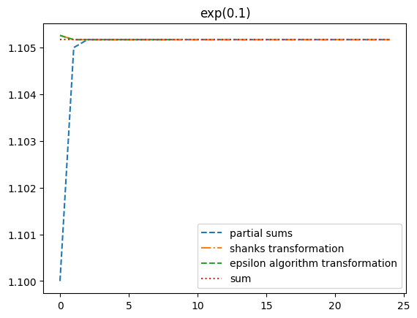

Рисунок 1.1. Ускорение ряда Маклорена для в точке 0.1

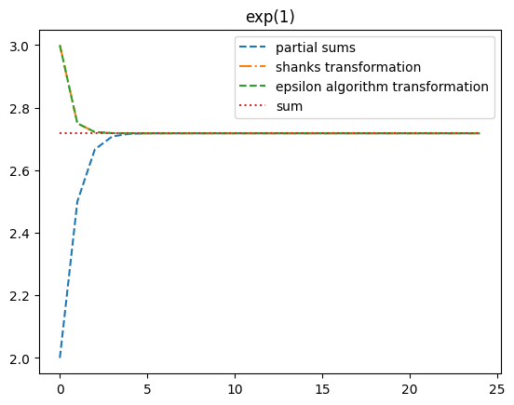

Рисунок 1.2. Ускорение ряда Маклорена для в точке 1

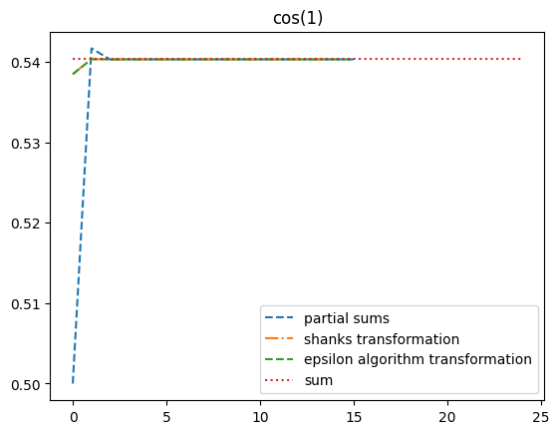

Рисунок 2. Ускорение ряда Маклорена для в точке 1

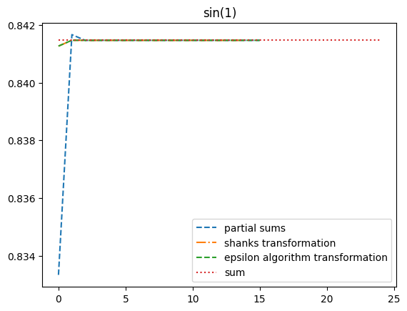

Рисунок 3. Ускорение ряда Маклорена для в точке 1

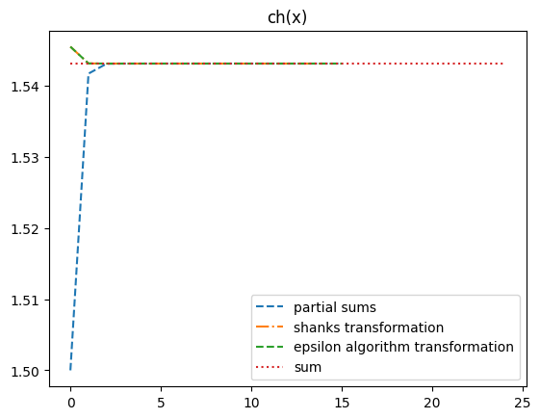

Рисунок 4. Ускорение ряда Маклорена для в точке 1

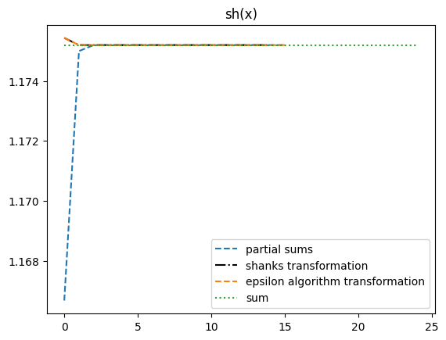

Рисунок 5. Ускорение ряда Маклорена для в точке 1

Из рисунков 2-5 видно, что -алгоритм дает лучший результат на данных рядах, чем алгоритм Шенкса. Однако, Шенкс явно справляется лучше, чем -алгоритм алгоритм на последующих 2 рядах (рис. 6 - 7).

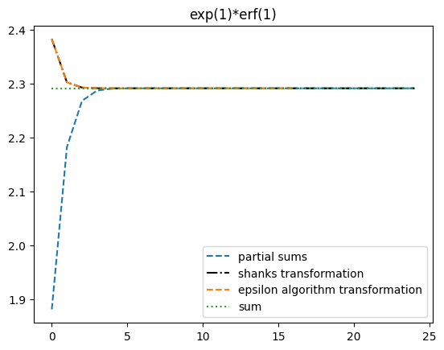

Рисунок 6. Ускорение ряда для в точке 1

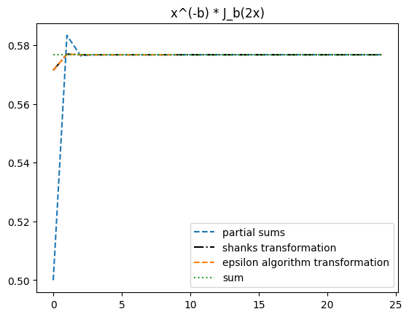

Рисунок 7. Ускорение ряда для в точке 1, где функция Бесселя 1 порядка

Рисунок 8 демонстрирует необычный случай – сумма ряда получена уже на первой частичной сумме ускорения.

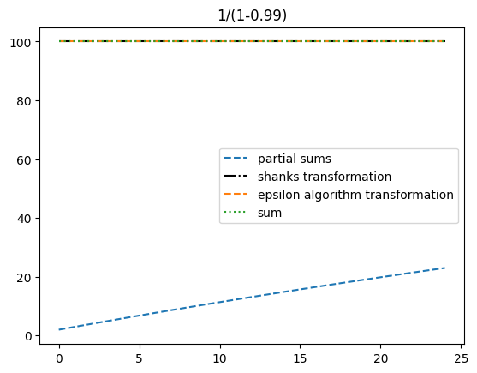

Рисунок 8. Ускорение ряда для в точке 0.99

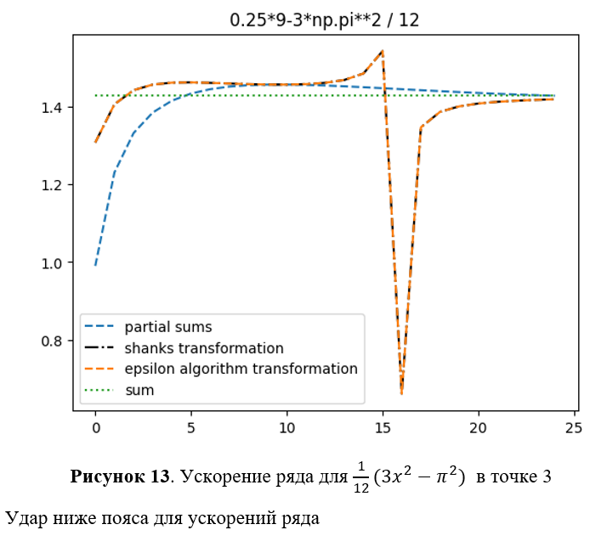

Рисунок 9. Ускорение ряда для в точке 3

На рис. 9 видна плохая ситуация, когда разница между работой алгоритма и теоретическим результатом слишком велика.

Представленные графики показывают, что для некоторых рядов лучше работает алгоритм Шенкса, а для других -алгоритм. Но универсальнее второй, он подходит для большего количества рядов, что так же доказывают графики, добавленные в приложение 2.

# Заключение

Метод Шенкса является мощным инструментом в численном анализе и численных методах решения уравнений. Он позволяет улучшить сходимость суммируемых рядов и повысить точность численных приближений. Из всех рассмотренных подходов к решению задачи наиболее универсальным и быстрым является реализация –алгоритма.

# Список литературы

1. The genesis and early developments of Aitken’s process, Shanks’ transformation, the ε–algorithm, and related fixed point methods // Claude Brezinski & Michela Redivo-Zaglia - 2018. – P. 11 - 69.
2. On condition numbers of the Shanks transformation // M.N. Senhadji  - 1999. – P. 5 - 21.
3. Efficient Capacitance Extraction for Periodic Structures by Shanks Transformation // Ye Liu, Mei Xue, Zheng-Fan Li, Rui-Feng Xue  - 2004. – P. 1 - 5.
4. An Extended Multistep Shanks Transformation and Convergence Acceleration Algorithm with Their Convergence and Stability Analysis // Jian-Qing Sun, Xiang-Ke Chang, Xing-Biao Hu, Yi He - 2013. – P. 8 - 25.
5. Non-linear transformations of divergent and slowly convergent sequences // D. Shanks – 1955. – P. 1–42.
6. Acceleration techniques in numerical analysis, with particular references to problems in one independent variable // P. Wynn – 1962. – P. 149–156.
7. An arsenal of Algol procedures for the evaluation of continued fractions and for effecting the epsilon algorithm // P. Wynn - 1966 – P. 327–362.
8. Generalisations de la transformatiost de Shanks, de la table de pade et de L’ ε-algorithme // C. Brezinski – 1975. – P. 350-358.
9. Reanalysis of linear and nonlinear structures using iterated Shanks // Jorge Hurtado – 2002. – P. 4220 - 4222.
10. The Schur Complement and its Applications // Zhang - 2005. – P. 4 – 12.
11. On a device for computing the transformation // P. Wynn – 1956. – P. 91-96.
12. Upon Systems of Recursions which Obtain Among the Quotients of the Pade Table // P. Wynn – 1965. – P. 3- 6.
13. Singular rules for certain non-linear algorithms // P. Wynn – 1963. – P. 175 – 195.
14. On the convergence and stability of the epsilon algorithm // P. Wynn – 1966. – P. 100 – 110.

Приложение 1

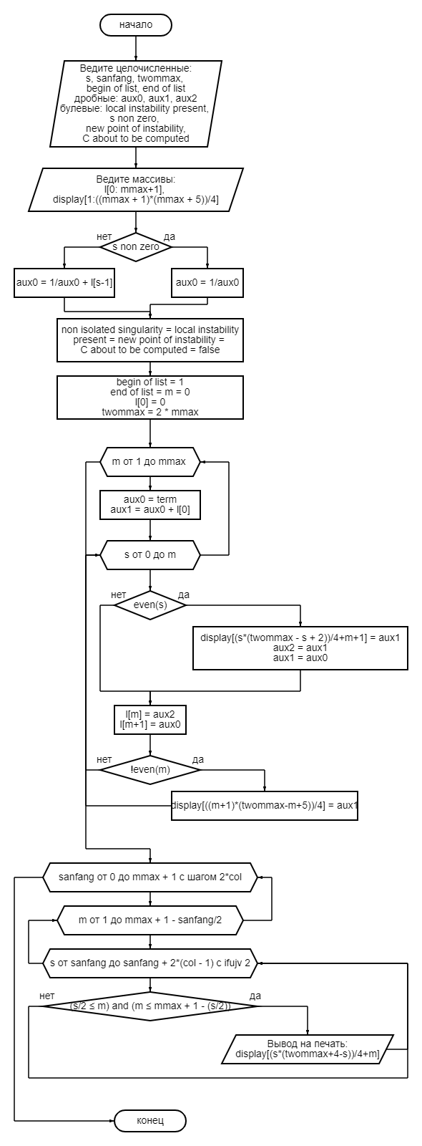

Приложение 2

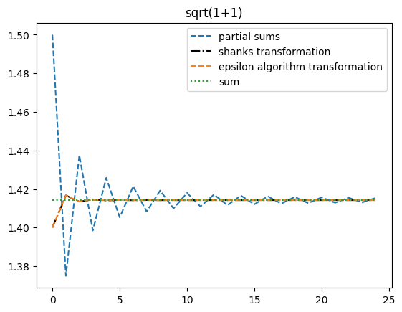

Рисунок 10. Ускорение ряда Маклорена для в точке 1

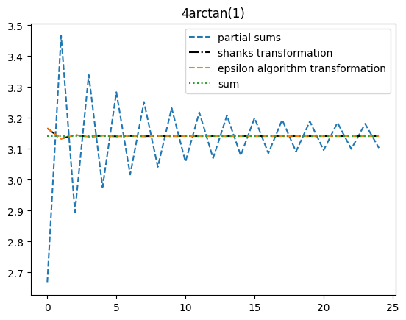

Рисунок 11. Ускорение ряда Маклорена для в точке 1

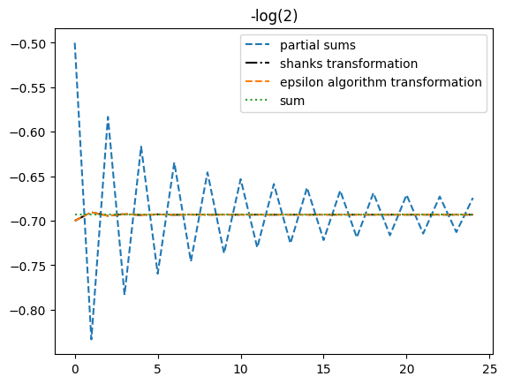

Рисунок 12. Ускорение ряда Маклорена для в точке -1

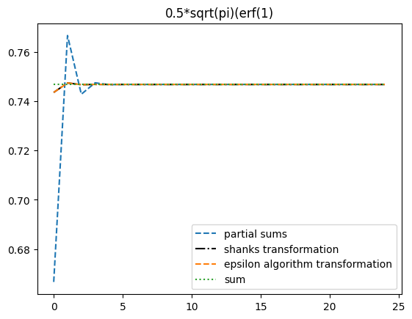

Рисунок 13. Ускорение ряда для в точке 1

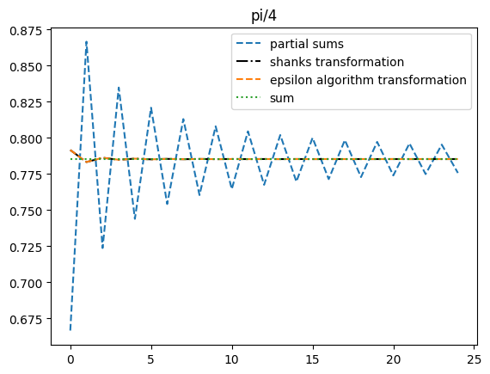

Рисунок 14. Ускорение ряда

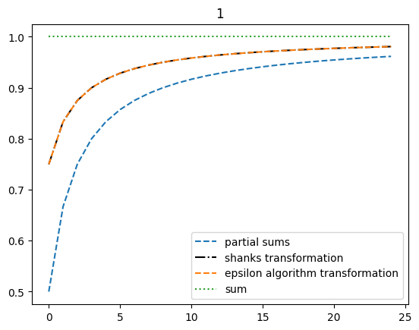

Рисунок 15. Ускорение ряда

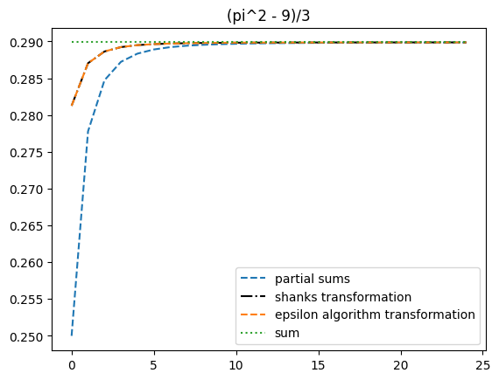

Рисунок 16. Ускорение ряда

1. Модельная последовательность – это последовательность, предел которой может быть точно вычислен с помощью алгебраического процесса.
2. Антипредел – это математический термин, обозначающий обратный процесс к операции нахождения предела; является эквивалентом предела для расходящихся рядов. Вычисляется с помощью формулы для предела параметризованного ряда, применяемой к любым значениям параметров, в которых ряд не сходится.
3. Сингулярность - точка, в которой математическая функция стремится к бесконечности или имеет какие-либо иные нерегулярности поведения.
4. Осциллирующая последовательность — это последовательность, у которой значения оказываются близкими к какому-то числу через один номер, а через другой — к другому числу, при этом значения не стремятся к какому-то определенному числу.
5. Монотонная последовательность — это последовательность, элементы которой с увеличением номера не возрастают, или, наоборот, не убывают.